Lebendig Schule in Niederösterreich
Der Erwerb der NÖ-Fischerkarte – ein zusätzliches Ausbildungsangebot an der HLUW Yspertal für ambitionierte Schülerinnen und Schüler. Danke an die Raiffeisen Ware Austria AG für die finanzielle Unterstützung der lebendigen Ausbildung.
Yspertal, Stift Zwettl – Zahlreiche Schülerinnen und Schüler absolvierten im Juni 2016 erfolgreich einen Fischerkurs und die erforderliche Prüfung des NÖ Fischereiverbandes an der Höheren Lehranstalt für Umwelt und Wirtschaft des Zisterzienserstiftes Zwettl.

Zusätzliches Angebot – Fischerkurs an der HLUW

Fischen ist eine erholsame Freizeitnutzung in der Natur. „Gewässerökologie, Fischökologie, Teich- und Flusswirtschaft sind Lehrinhalte im Rahmen unserer Wasserwirtschaftsausbildung. Die Angelfischerei ist Teil der Bewirtschaftung von Teichen und Fließgewässern und darüber hinaus auch ein interessanter Wirtschaftsfaktor“, erklärt Schulleiter Mag. Gerhard Hackl. Aufgrund des Interesses von Jugendlichen der Schule organisierte die Schülervertretung mit der Unterstützung von DI Dr. Martina Schmidthaler einen schulinternen Fischerkurs, welcher durch den NÖ Fischereiverband als Abendveranstaltung an der HLUW Yspertal abgehalten wurde. Mag. Bernhard Berger und DI Stefan Rosner referierten über fischereirechtliche, fischökologische und angeltechnische Themen und nahmen im Anschluss daran die Fischerprüfungen ab. Die Organisatoren waren beeindruckt, dass sich so viele Schülerinnen und Schüler für die Angelfischerei interessieren. Auch zahlreiche Mädchen wurden angehende Fischerinnen.

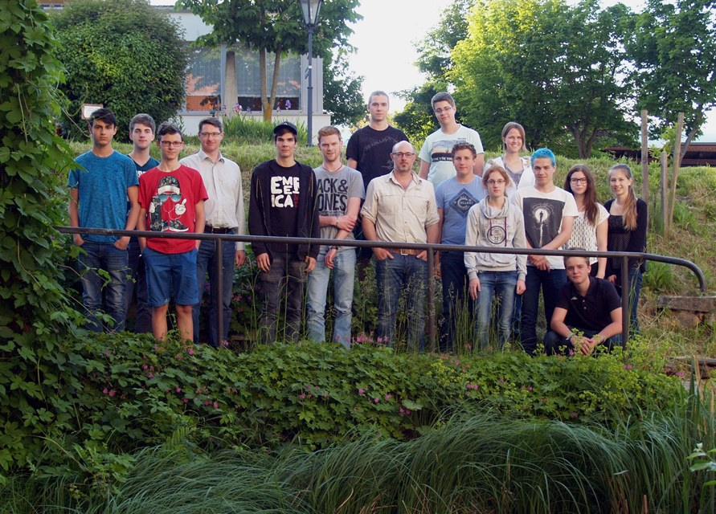
Zahlreiche freiwillige Schülerinnen und Schüler der HLUW Yspertal konnten sich über den Erwerb der NÖ-Fischerkarte freuen. (vlnr) Justin Griessler, Stefan Kloimüller, Raphael Handl, DI Stefan Rosner, Sebastian Strauss, Patrick Hofbauer, Alexander Reiter, Mag. Bernhard Berger, Gerald Rieder, Eric Koppensteiner, Stefanie Lessig, Theresa Fuchs, Jakob Neuhauser, Kilian Vogl, Jasmin Berger, Julia Holzweber; Foto: HLUW Yspertal

RAW - Raiffeisen Ware Austria unterstützt gerne die Ausbildung an der HLUW Yspertal

„Als Privatschule sind wir besonders auf die Unterstützung der Wirtschaft angewiesen. Herzlicher Dank an die Raiffeisen Ware Austria AG (RWA), welche unsere unikate Ausbildung mit zahlreichen Einkaufsgutscheinen unterstützte“, freut sich Schulleiter Mag. Gerhard Hackl. Für den fachpraktischen Unterricht konnten verschiedenste Werkzeuge und Gegenstände angekauft werden. Zum Beispiel eine neue Spülmaschine für den Laborbereich, ein Kühlgerät für das Mikrobiologielabor, weiters zahlreiche Kästen und auch verschiedenste Werkzeuge für den fachpraktischen Biologieunterricht. Die Schulgemeinschaft möchte sich ganz herzlich beim Aufsichtsratsvorsitzenden ÖR DI Dr. Johann Lang und beim Obmann der Raiffeisenholding NÖ-Wien Mag. Erwin Hameseder bedanken.

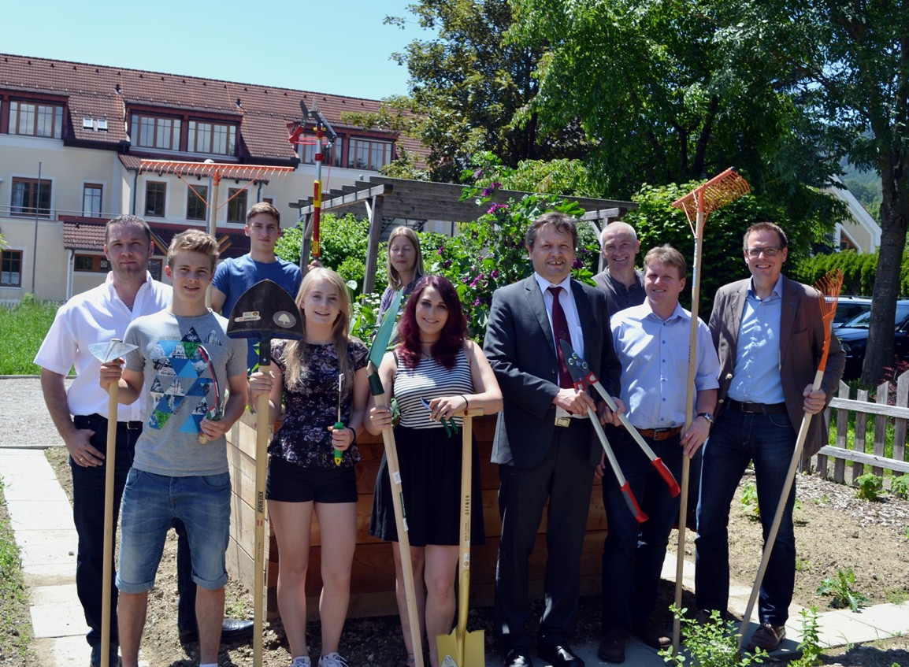
Unterstützung durch Raiffeisen Ware Austria AG für den praktischen Unterricht an der HLUW Yspertal. Die Schüler bedankten sich persönlich beim Obmann des Raiffeisen-Lagerhauses Zwettl und beim Leiter des Marketings für Agra und Technik der RWA. (vlnr) Hans Peter Schaumüller (Niederlassungsleiter der Filia in Altenmarkt) Paul Krausgruber, Franz Haubenberger, Nadine Grünsteidl, Mag. Eva-Maria Mayr, Anna Ecker, Schulleiter Mag.gerhard Hackl, Dipl. Päd. Ing. Franz Hahn, Obmann Erich Fuchs (Lagerhaus Zwettl) und Ing. Mag. (FH) Christoph Pesl von RWA. Foto: HLUW Yspertal

Lebendige Privatschule des Stiftes Zwettl in Yspertal

Familiäres, wertschätzendes und lebendiges Miteinander in Schule und Privatinternat sind neben hoher Fachkompetenz in Umweltchemie, Umwelttechnik und Umweltwirtschaft die wichtigsten Faktoren für den Erfolg der berufsbildenden höheren Schule. Nach einer fünfjährigen Ausbildung kann man direkt ins Berufsleben einsteigen. Umwelt- und Abfallbeauftragter/in, Mikrobiologie- und Chemielaborant/in, Umweltkaufmann/frau sind Beispiele dafür. Ein Drittel der Unterrichtszeit findet in Form von Praktika oder Projekten statt. Projektwochen und Fachexkursionen mit Auslandskontakten, miteinander arbeiten und Spaß haben und gemeinsam coole Freizeitangebote erleben, das alles sorgt für eine lebendige Berufsausbildung. Natürlich gibt es ein Privatinternat für Mädchen und Burschen. Die Ausbildung schließt man mit der Reife- und Diplomprüfung ab und erlangt damit auch die Studienberechtigung. Der Anteil der Mädchen liegt bei etwa 40 Prozent. Zwei Ausbildungszweige stehen zur Wahl: „Umwelt und Wirtschaft” und „Wasser- und Kommunalwirtschaft“. Die Anmeldung für den Schulbesuch ist jederzeit möglich und wir freuen uns über Schnupperschülerinnen und -schüler.

